九州职业技术学院课外体育活动暨早操活动
实施方案
各系（院）：
为贯彻落实《关于深入开展大学生“走下网络、走出宿舍、走向操场”主题群众性课外体育锻炼活动指导意见》文件要求，结合学院关于学生早操出勤情况的具体要求，有效促进学生健康生活方式养成，提升体质健康水平，经研究，决定利用运动世界校园APP进行早操课外锻炼系统。开展阳光健康跑活动。现将有关事项通知如下：
- 基本要求：
- 实施对象：全体2019级学生
- 实施方式：在校内设置卫星定位点位，参加跑步的学生借助运动世界校园版APP（操作说明见附件）生成随机线路进行健康跑活动。男生每次跑步距离下限为1km，每日计入成绩上限为2km；女生每次跑步距离下限为1km，每日计入成绩上限为1.5km。同一天同一时段有效次数只计1次。
3.实施时间：2019年11月18日------2019年12月31日，周一至周五早上6：40—7：40,本学期最低跑步次数为30次。
4.实施地点：九州职业技术学院操场，在校内设置卫星定位点位（无需安装任何硬件设备，软件系统通过卫星感应点位），参加跑步的学生借助运动世界校园版APP进行健康跑活动。
- 使用须知
1.软件的使用为实名制，注册时需校验相关信息，请正确填写；
2.登录软件后须进入个人中心，在“我的课程”模块选择自己所属的班级，请勿选错；
3.跑步软件有相应的配速要求（每公里用时2分钟30秒-10分钟3秒），未满足此项要求的跑步记录为无效锻炼；软件内有三种模式的跑步，随机终点、约跑模式、自由模式。须使用随机终点模式进行跑步，切勿使用约跑模式，约跑模式的跑步记录虽然APP内会计入有效，到实际统计时会剔除相应跑步记录。自由跑模式无相应点位，不计入有效次数，属自由锻炼使用。
4.跑步锻炼须连续进行，并在要求的时间段内进行。跑步时是否经过点位以点位打钩为准。经过点位，点位标记变为打钩状态，系统同时进行语音播报；
5.使用软件前注意检查手机系统相应设置，如定位权限、后台运行权限等，勿使用省电模式，保持软件前端运行等
6.未完成的跑步记录、异常的跑步记录或被系统判断为作弊的跑步记录均为无效；
7.系统设置有每次跑步公里数的下限。未达到下限的跑步将自动判断为无效锻炼；不同手机型号在使用软件跑步显示的公里数会有相应区别，均属正常情况，以软件内显示的为准；
8.需了解课外锻炼情况时，可在个人中心——跑步记录内查看即可；
9.同学们对异常的跑步记录有异议在软件内提起申诉，提交申诉原因，后台核实通过后可调整为正常跑步记录，无正当原因切勿随意申诉，原则上以系统判断为准；
10.关于系统使用的疑问或出现的问题也可在APP内“联系客服”里进行咨询；也可通过班级体育委员进行反馈和解决。
11.关于系统使用的疑问或出现的问题也可在APP内“联系客服”里进行咨询。
三．关于早操锻炼作弊情况的处理
1.未完成规定跑步里程的，体育课成绩按照不及格计算。
2.因早操锻炼是体育课程期末成绩和我校学生管理一部分，为严肃考纪考风，如发现违纪行为，将按考试作弊予以处理。违纪行为如下：
（1）健康跑一人带多部手机替人跑步者（替与被替同属违纪）；
（2）健康跑利用代步工具者；
（3）同一设备登录多个账号；
（4）健康跑第一次违规予头警告，健康跑已跑次数清零，同时通报所在系部；如被第二次发现，当学期运动世界校园出勤视为0次，体育课为0分；
（5）缺勤按照早操出勤旷操吹，具体违纪处理参照我院学生手册执行。
四、评先评优
新学期将对上一学期出勤率高的学院、班级和个人进行评先评优，并进行相应的表彰和奖励，对出勤率低的单位和个人给予通报，评优评先办法如下：
1、阳光体育长跑（早操）先进系院：将出勤率排名前二的系院评为“阳光体育长跑先进单位”，颁发奖状。
2、阳光体育长跑（早操）先进班级：将出勤率排名前十的班级评为“阳光体育长跑优秀班级”，颁发奖状和奖品。
3、阳光体育长跑（早操）先进个人：将出勤率排名前50的学生评为“阳光体育长跑优秀个人”，颁发荣誉证书和奖品。

附件1：校园考勤点示意图
附件2：“运动世界校园版APP”二维码、使用流程指南。

九州职业技术学院学工处 九州职业技术学院运动委员会 九州职业技术学院团委
2019年11月10日

附件1：校园考勤点示意图

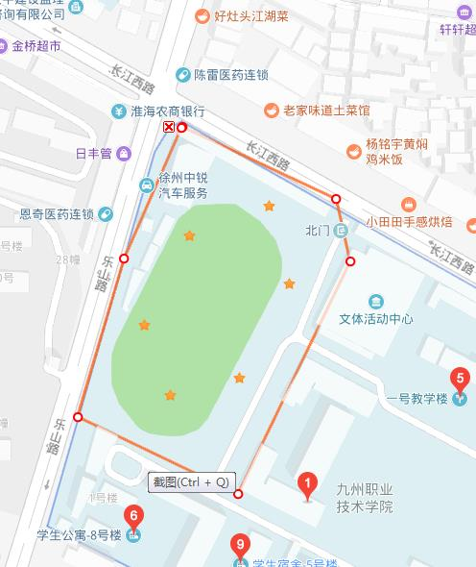

附件2：“运动世界校园版APP”二维码、使用流程指南及使用注意事项。
系统的操作使用简介
进入App Store（苹果）/各类应用市场（安卓） —— 搜索“运动世界校园”—— 下载安装；或扫描二维码进行下载。

下载客户端
使用手机号注册账号，校验学号信息，完成注册，登录账号即可开始使用。
注册

注册后须在个人中心“我的课程”内选择自己所属的辅导员和班级。
课程选择

开始跑步
随机终点模式：
① 须跑完规定距离（不少于1000米）；
② 经过5个必经点位（星号标记的点位）
③ 配速须在每公里用时2分30秒-10分钟30秒；
★ 完成以上规则，为有效跑步，并计入成绩。

随机终点模式

结束跑步

